**原神活动策划案**

**——攻防大作战**

目录

原神活动策划案 1

——攻防大作战 1

一、 设计说明 4

1 IP设定 4

2 参考玩法 4

3 游戏玩法说明 4

4 设计目的 6

二、基本信息 6

1 系统规则 6

（1） 守护目标（镇石） 6

（2） 天气与地形 6

（3） 角色与怪物选择 7

（4） 阶段评分 7

（5） 首通 7

（6） 大招能量 7

（7） 怪物释放与大招 7

2 界面规则 8

（1） 活动界面 8

（2） 活动说明界面 8

（3） 活动详情界面 9

3 配置表设计 9

（1） 活动总表-Event表 9

（2） 活动阶段表-Part表 10

（3） 活动天气表-Weather表 11

三、 匹配系统 11

1 系统规则 11

（1） 匹配中 11

（2） 匹配超时 11

（3） 拒绝 11

（4） 接受 12

（5） 收起界面 12

（6） 中途对方退出游戏界面 12

2 界面规则 12

（1） 匹配中界面 12

（2） 匹配超时界面 12

（3） 匹配成功界面 13

（4） 收起界面 13

（5） 黑屏加载界面 14

（6） 游戏终止界面 14

3 配置表设计 15

（1） 匹配时间表-MatchTime表 15

（2） 匹配池表-MatchPool表 15

四、 选择系统 16

1 系统规则 16

（1） 选择规则 16

（2） 选择时间 16

（3） 元素筛选栏 16

（4） 角色/怪物栏 16

（5） 搜索栏 16

（6） 切换角色顺序 17

2 界面规则 17

（1） 选择界面 17

（2） 选择完成界面 18

3 配置表设计 18

（1） 角色表-Role表 18

（2） 怪物表-Monster表 19

五、 战斗系统 19

1 系统规则 19

（1） 怪物释放 19

（2） 怪物移动与攻击 19

（3） 能量条 19

（4） 怪物大招 19

（5） 角色操控 20

（6） 攻防转换 20

2 界面规则 20

（1） 等待战斗界面 20

（2） 角色战斗界面 21

（3） 攻防转换界面 21

（4） 怪物战斗界面 22

3 配置表设计 22

（1） 场地表-Area表 23

（2） 角色配置表-RoleConfiguration表 23

（3） 圣遗物表-Artifact表 24

（4） 怪物配置表-MonsterConfiguration表 25

（5） 战斗基础属性表-Attribute表 25

（6） 增减益效果表-Buff表 27

六、 结算系统 27

1 系统规则 27

（1） 获得星数 27

（2） 得分 27

2 界面规则 28

（1） 战斗结束界面 28

（2） 战斗结算界面 28

3 配置表设计 29

（1） 得分表-Score表 29

（2） 奖励表-Reward表 29

1. **设计说明**

1 IP设定

大发明家泽维尔发明了一款“原魔剪映器”，只需对着怪物使用“剪映器”拍照即可将怪物的复制灵体存储进“剪映器”中，并可通过“剪映器”释放怪物的复制灵体进行战斗；

但此款“剪映器”仍需要玩家进行战斗测试，因此将由玩家轮流扮演角色方与怪物方进行防守或进攻的战斗。

2 参考玩法

**参考游戏：**《海岛奇兵》中的进攻敌方大本营

**核心玩法：**玩家可自行摆放防御塔保护己方大本营，并派出部队进攻其他玩家的大本营。 进攻过程中可使用“烟雾弹”“引导弹”“炮弹”等道具，攻破敌方大本营即为胜利。

**进攻流程图：**

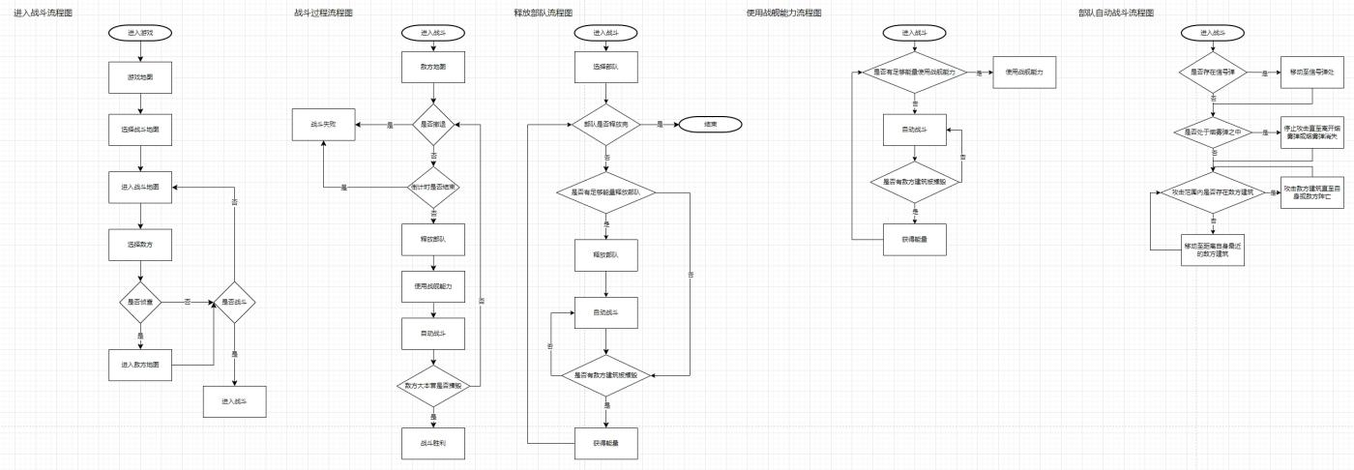

3 游戏玩法说明

**活动入口：**活动可通过**“活动一览”**入口进入活动主界面。

**活动时间：**活动分为**三个阶段**，**两天**解锁一个阶段，解锁后可游玩新角色与新地图，玩 法持续时间**12天，7天**可拿满奖励。

**奖励获取：**战斗采用评分制获取奖励，每个阶段解锁**2000分**，总评分为**6000分**。

完成拍摄怪物的任务另外计算奖励

**拍摄玩法：**玩家需寻找指定的**3名**怪物进行拍摄，拍摄完成后将获取奖励

**战斗玩法：**活动分为五个地图可以进行选用，地图具有不同的天气与地形，分别为**强风、 暴雨、落冰、草地、雷暴**。玩家可选择地图进行匹配或选择随机地图匹配。

匹配成功后，两位玩家分别作为防守方与进攻方进行战斗。防守方与进攻方 交替选用4名角色与8组怪物，进攻方需在规定时间内释放怪物并使用大 招进攻对方的镇石，防守方需操作角色守护己方镇石。

一轮战斗完成后，双方身份互换，交替选用角色与怪物，重复上述战斗流程。

两轮战斗完成后，进入结算页面，根据双方防守与进攻流程时获得的星数获 得对应的评分。

**战斗玩法流程图：**

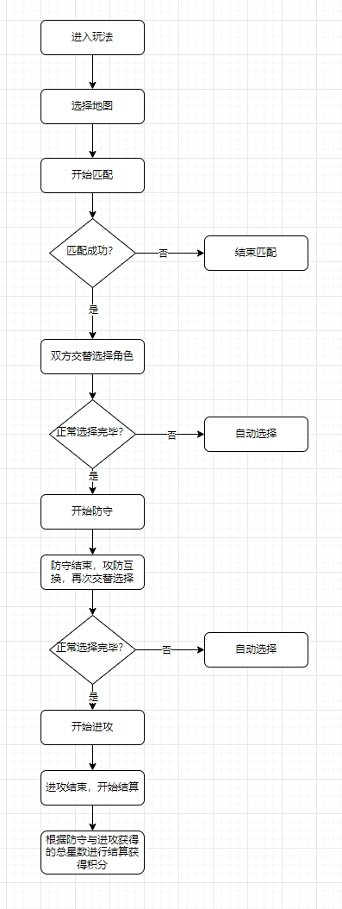

4 设计目的

**设计主题：**双视角PVP，策略塔防

 **体验一：**即时操作与策略

 **支撑规则：**不同于自动战斗类传统塔防，玩家需手动操控角色或怪物进行战斗， 实时的PVP使战斗更为刺激

 **体验二：**多种多样的关卡设计

 **支撑规则：**地图具有强风、暴雨、落冰、草地、雷暴等天气，进攻方与防守方 多种多样的选人方案使每一局都能有新鲜感

 **体验三：**BP阶段的选择博弈

 **支撑规则：**角色与怪物采取轮流选用方式，考验玩家之间的心里博弈与对角色 和怪物的熟悉程度

 **体验四：**双视角下的进攻与防守

 **支撑规则：**双方互相扮演进攻方与防守方，体验不同视角的攻防

 **体验五：**操作简单、界面简洁

 **支撑规则：**进攻方采用俯视平面视角，易于操作；怪物采用AI自动战斗，玩家只 需指挥怪物移动并点击怪物大招进行释放

 **体验六：**奖励获取门槛低，提升日活

 **支撑规则：**参与即可获取积分，达到一定积分即可领取原石等奖励

**二、基本信息**

1 系统规则

1. **守护目标（镇石）**

守护目标初始血量100%，防守方需保护己方守护目标，进攻方需进攻对方守护目标，守护目标血量为20%，40%，60%时分别获得对应积分

1. **天气与地形**

**强风：**地图上每隔10秒将全场出现强风，提升角色移动速度与跳跃高度，提升怪 物移动速度，持续时间5秒

**暴雨：**地图上每隔10秒将全场进行下雨，为怪物以及角色附上水元素，持续时间 5秒

**落冰：**地图上将持续随机出现落冰，击中怪物或角色时为其附上冰元素并扣除血量

**草地：**地图上布满草地，持续为角色与怪物附上草元素，草地可被火元素燃烧，燃 烧后不再重生草地

**雷暴：**地图上将持续随机出现雷暴，击中怪物或角色时为其附上雷元素并扣除血量

1. **角色与怪物选择**

**角色选择：**防守方选择四位角色，所有角色的等级、武器、天赋、命之座与圣遗物均与玩家本身的角色无关

**怪物选择：**进攻方选择八组怪物，每组怪物对应的怪物数量根据怪物强弱来定

**交替选用：**进攻方先选择两组怪物，防守方再选择一名角色，以此类推

1. **阶段评分**

**评分：**评分每增加500分将可以领取一次奖励，评分上限为6000分

**评分获取：**根据防守与进攻流程时获得的星数来获得一定评分

1. **首通**

每种天气首次参与都将获得一次奖励

1. **大招能量**

进攻方具有10点能量，初始时具有三点能量，每隔三秒回复一点能量，每次怪物大招消耗三点能量

1. **怪物释放与大招**

**怪物释放：**点击未释放的怪物即可选中此组怪物，再次点击地面黄色半透明圆环区域即可在点击位置释放此组怪物

**怪物大招：**点击已释放的怪物即可选中此组怪物，若能量充足且此组怪物大招未进入cd时再次点击大招按键即可释放怪物大招

2 界面规则

1. **活动界面**

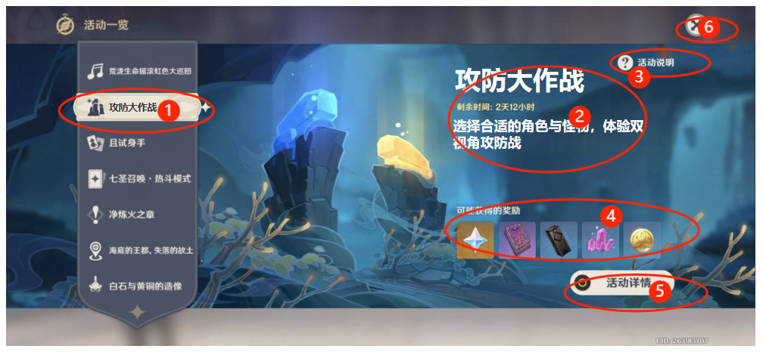

①：活动名称，点击可进入活动界面

②：活动名称，活动剩余时间与活动简介

③：活动说明，点击可出现活动说明弹窗

④：活动奖励预览

⑤：活动详情，点击可进入活动详情界面

⑥：关闭按钮，点击可退出活动界面返回主界面

1. **活动说明界面**

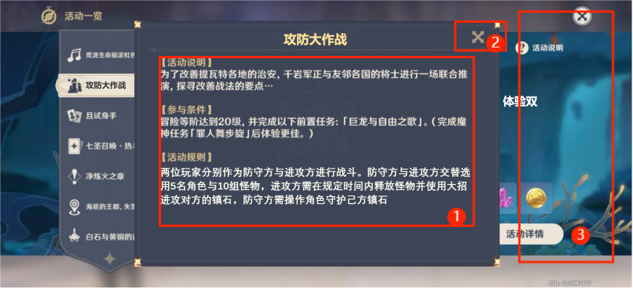

①：活动说明、参与条件与活动按钮

②：关闭按钮，点击后关闭活动说明弹窗

③：其他按钮在此界面不可点击

1. **活动详情界面**

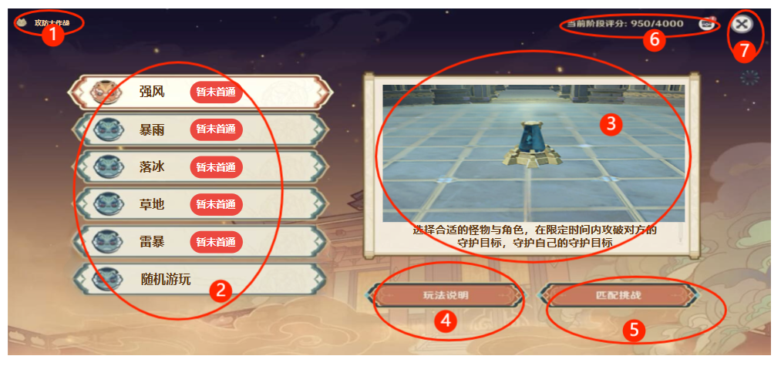

①：活动名称与活动图标

②：“天气”选择与“暂未首通”标识，点击可选择“天气”或随机进行匹配游玩，某一天气 首次游玩后将删除其“暂未首通”标识

③：活动场地缩略图与活动说明

④：玩法说明，点击可出现玩法说明弹窗

⑤：匹配挑战，点击可根据已选择的天气进行匹配挑战

⑥：当前阶段评分与奖励按钮，点击奖励按钮可出现奖励弹窗，存在奖励未领取时在 奖励按钮上出现红点标识

⑦：关闭按钮，点击可退出活动详情页面返回主界面

3 配置表设计

1. **活动总表-Event表**

|  |  |
| --- | --- |
| **字段名** | **数据** |
| **Event_ID** | **活动id** |
| **Event_Name** | **活动名称** |
| **Event_Introduction** | **活动简介** |
| **Event_Description** | **活动说明** |
| **Start_Time** | **活动开始时间** |
| **End_Time** | **活动结束时间** |
| **Run_Time** | **活动运行时间** |
| **Event_Background** | **活动背景图** |
| **Event_Icon** | **活动图标** |
| **Event_Start_Story** | **活动开始剧情** |
| **Event_Reward** | **活动奖励** |
| **Play_Description1** | **玩法说明1** |
| **Play_Description1_Pic** | **玩法说明1图片** |
| **Play_Description2** | **玩法说明2** |
| **Play_Description2_Pic** | **玩法说明2图片** |
| **Play_Description3** | **玩法说明3** |
| **Play_Description3_Pic** | **玩法说明3图片** |

1. **活动阶段表-Part表**

备注：活动分为三个阶段，每两天解锁一个阶段（先完成前一个阶段），第三个阶段解锁后触发剧情

|  |  |
| --- | --- |
| **字段名** | **数据** |
| **Part_ID** | **阶段id** |
| **Part_Name** | **阶段名称** |
| **Unlocked_Condition1** | **解锁条件1** |
| **Unlocked_Condition1_Value** | **解锁条件1参数** |
| **Unlocked_Condition2** | **解锁条件2** |
| **Unlocked_Condition2_Value** | **解锁条件2参数** |
| **Trigger_Story** | **解锁后触发剧情** |

1. **活动天气表-Weather表**

|  |  |
| --- | --- |
| **字段名** | **数据** |
| **Weather_ID** | **天气id** |
| **Weather_Name** | **天气名称** |
| **First_Complete** | **是否首通** |
| **Weather_Thumbnail** | **天气缩略图** |

1. **匹配系统**

1 系统规则

1. **匹配中**

点击匹配后在活动界面显示“匹配中...”，若退出活动界面则在左上角“多人游戏”按钮显示正在匹配。点击取消匹配可选择退出匹配。

1. **匹配超时**

若匹配超过一定时间仍未匹配到玩家将显示匹配超时并自动结束匹配

1. **拒绝**

若点击拒绝将关闭匹配成功横幅并自动退出匹配。若对方拒绝将关闭匹配成功横幅并继续匹配

1. **接受**

若双方都点击接受将进入黑屏加载界面准备开始活动

1. **收起界面**

点击接受后可收起界面等待对方选择

1. **中途对方退出游戏界面**

活动过程中不可退出活动，若有一方强行退出游戏，将视次数受到不同的活动封禁惩罚，同时双方游戏终止

2 界面规则

1. **匹配中界面**

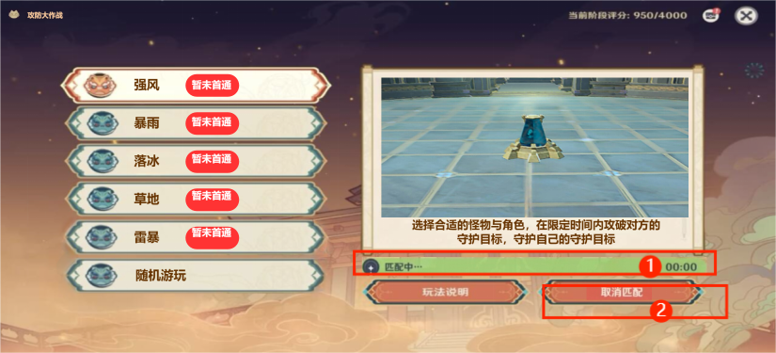

①：正在匹配中，显示已匹配时间

②：点击取消匹配即可取消匹配

1. **匹配超时界面**

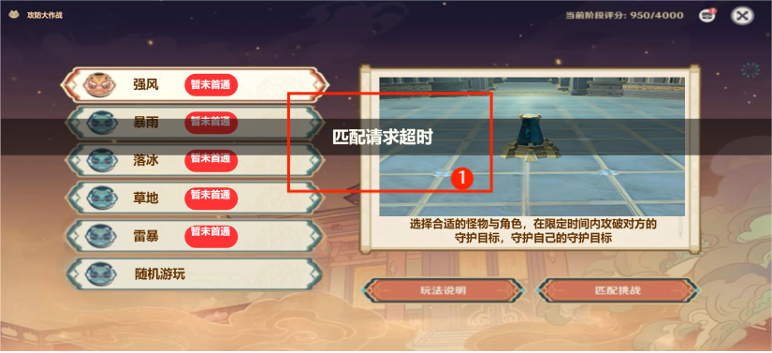

①：“匹配请求超时”弹窗出现两秒后自动消失，并自动取消匹配

1. **匹配成功界面**

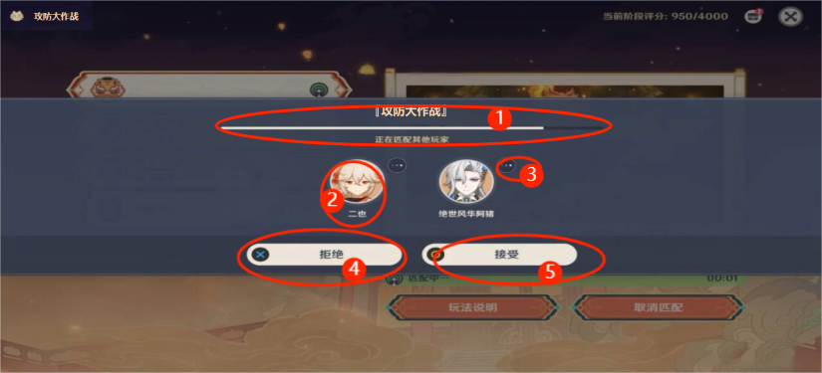

①：准备时间10秒，若超出准备时间仍未接受将自动选择拒绝

②：玩家头像与名字

③：是否接受标识，点击接受将更改标识为√，点击拒绝将更改标识为×

④：拒绝按钮，点击后退出匹配并返回活动详情界面

⑤：接受按钮，若双方都点击接受将进入黑屏加载界面

1. **收起界面**

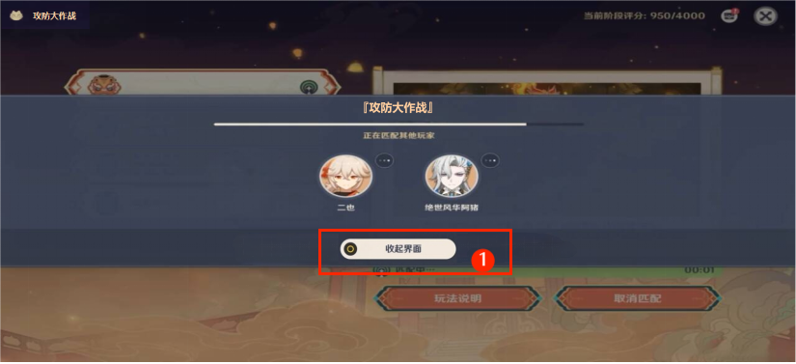

①：选择接受后可点击收起界面将黑色横幅收起等待对方选择

1. **黑屏加载界面**

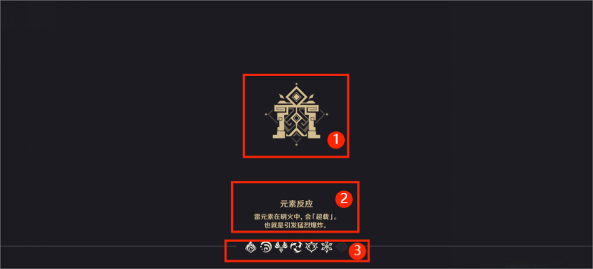

①：随机图标

②：随机游戏内小知识

③：进度条，进度条满时将进入角色选择界面

1. **游戏终止界面**

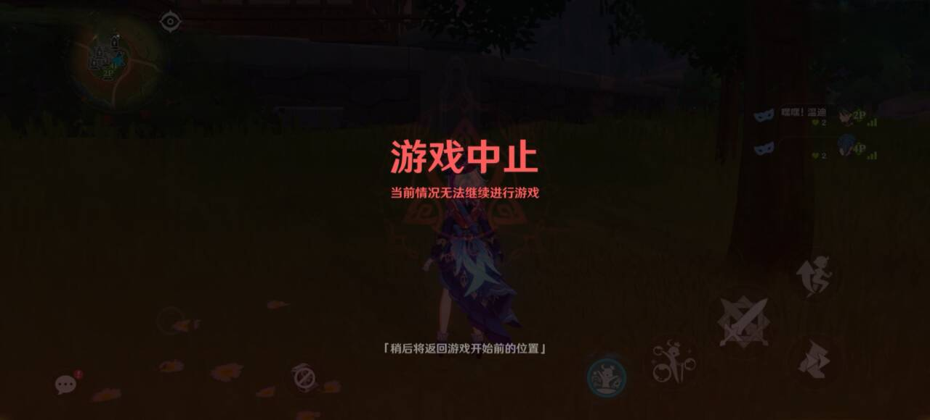

3 配置表设计

1. **匹配时间表-MatchTime表**

|  |  |
| --- | --- |
| **字段名** | **数据** |
| **Match_Expand_Time** | **匹配扩大范围时间** |
| **Match_Timeout** | **匹配超时时间** |
| **Ready_Time** | **准备时间** |

1. **匹配池表-MatchPool表**

备注：玩家匹配处于同一匹配池（冒险等级、深渊平均星数、地域）中的玩家，若超出匹配扩大范围时间，则寻找相邻匹配池玩家

|  |  |
| --- | --- |
| **字段名** | **数据** |
| **Match_Pool_ID** | **匹配池id** |
| **Match_Pool_Name** | **匹配池名称** |
| **Match_Pool_Condition1** | **匹配池条件1** |
| **Match_Pool_Condition1_Value** | **匹配池条件1参数** |
| **Match_Pool_Condition2** | **匹配池条件2** |
| **Match_Pool_Condition2_Value** | **匹配池条件2参数** |
| **Match_Pool_Condition3** | **匹配池条件3** |
| **Match_Pool_Condition3_Value** | **匹配池条件3参数** |

1. **选择系统**

1 系统规则

1. **选择规则**

先由进攻方选择两组怪物，再由防守方选择一名角色，以此类推

1. **选择时间**

每次选择倒计时10秒，若在10秒内未选择角色（怪物）将自动选择未选择角色（怪物）中的第一位角色（怪物），若已点击角色（怪物）但10秒内未锁定将自动选择点击的角色（怪物）

1. **元素筛选栏**

点击对应元素可筛选此元素的角色或怪物

1. **角色/怪物栏**

点击角色按钮可切换至可选角色栏，点击怪物按钮可切换至可选怪物栏，但防守方只能选角色，进攻方只能选怪物

1. **搜索栏**

输入角色/怪物对应的名称或名称单字可进行模糊搜索

1. **切换角色顺序**

选择完成后将倒计时10秒，此时间内可点击想切换顺序的两位角色旁边的切换按钮，切换两位角色之间的顺序

2 界面规则

1. **选择界面**

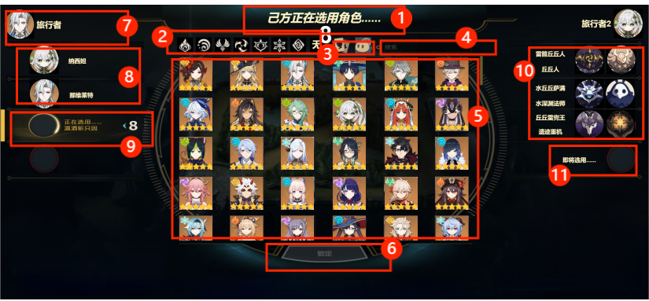

①：选用字样标识，轮到己方选用时出现“己方正在选用角色”，轮到对方选用时出现“对 方正在选用怪物”，选用完成后出现“挑战即将开始”。选择倒计时，若在10秒内未 选择角色将自动选择未选择角色中的第一位角色，若已点击角色但10秒内未锁定 将自动选择点击的角色

②：角色元素，点击可筛选对应元素的角色

③：角色与怪物按钮，点击角色可查看可选角色，点击怪物可查看对方可选怪物

④：搜索按钮，输入角色名可模糊搜索对应角色

⑤：可选角色栏，可上下滚动，双击可选择并锁定角色

⑥：锁定按钮，点击角色后点击锁定将锁定所选角色

⑦：玩家名字与头像

⑧：已选择角色栏，全选用完成后点击可交换角色顺序

⑨：玩家名字，轮到玩家选择角色时将出现“正在选用”并在背景出现金色纹理

⑩：对方已选怪物栏

⑪：对方未选栏，下一个轮到对方选择时出现“即将选用”

1. **选择完成界面**

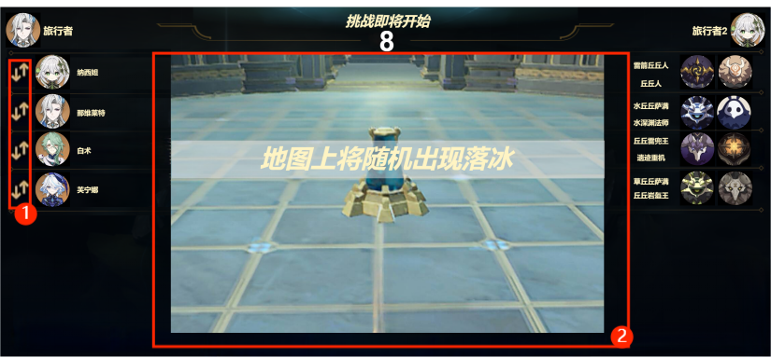

①：点击想交换顺序的两位角色对应的按钮即可交换此两位角色的顺序

②：挑战地图缩略图，同时提示所选择的天气

3 配置表设计

1. **角色表-Role表**

|  |  |
| --- | --- |
| **字段名** | **数据** |
| **Role_ID** | **角色id** |
| **Role_Name** | **角色名称** |
| **Role_Elemental** | **角色元素** |
| **Role_Rarity** | **角色稀有度** |
| **Role_Thumbnail** | **角色缩略图** |

1. **怪物表-Monster表**

|  |  |
| --- | --- |
| **字段名** | **数据** |
| **Monster_ID** | **怪物id** |
| **Monster_Name** | **怪物名称** |
| **Monster_Type** | **怪物类型（精英/普通）** |
| **Monster_Elemental** | **怪物元素** |
| **Monster_Thumbnail** | **怪物缩略图** |
| **Monster_Quantity** | **怪物数量** |

1. **战斗系统**

1 系统规则

1. **怪物释放**

进攻方选择未释放的怪物，同时地图上将出现黄色半透明圆环区域提示玩家可在此区域内释放怪物，点击此区域将在点击位置释放玩家选择的一组怪物

1. **怪物移动与攻击**

未操控时怪物将自动移动至对方守护目标处进行攻击，玩家可点击场地或对手来指挥选中的怪物移动或发起攻击

1. **能量条**

进攻方具有10点能量条，初始时具有三点能量，每隔三秒回复一点能量，每次怪物大招消耗三点能量

1. **怪物大招**

能量充足时选中一组怪物点击释放大招将对最近的角色或守护目标释放大招，同时消耗掉三点能量

1. **角色操控**

防守方具有四位角色，战斗时有且仅有一名角色置于前台，三名角色置于后台。前台角色可移动、普攻、释放战技以及释放大招。点击后台角色可切换至前台，并将当前角色切换至后台。后台角色大招能量满并未处于未冷却状态时可点击大招图标立刻释放大招，并将此角色切换至前台

1. **攻防转换**

当前战斗完成后双方将身份互换，防守方转换为进攻方，进攻方转换为防守方，并重新进行角色/怪物选用

2 界面规则

1. **等待战斗界面**

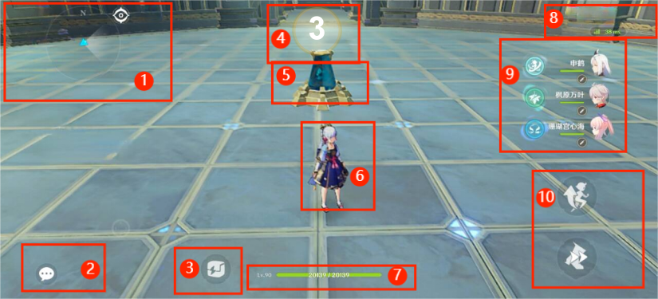

①：游戏地图与元素视野按钮，活动中不允许在地图中点击传送

②：聊天框按钮

③：小道具栏，活动中不允许使用小道具

④：战斗开始前倒计时3秒

⑤：守护目标，玩家需保护守护目标，抵御对方释放的怪物

⑥：玩家当前角色

⑦：玩家当前角色血量

⑧：当前网速标识

⑨：处于后台的三位角色，显示血量、buff与debuff，大招充能满时显示大招图标

⑩：跳跃与冲刺键

1. **角色战斗界面**

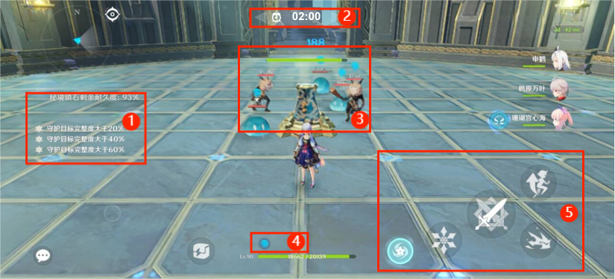

①：守护目标剩余耐久度与与玩家需完成的目标，完成目标将获得更多评分

②：战斗倒计时两分钟

③：对方释放的怪物，在头顶展示血量及当前身上元素

④：角色当前身上元素、buff与debuff

⑤：大招、战技、普攻、跳跃与冲刺按键

1. **攻防转换界面**

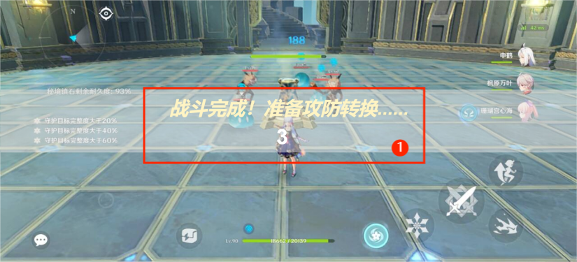

①：战斗完成后倒计时3秒攻防转换进入怪物选择界面

1. **怪物战斗界面**

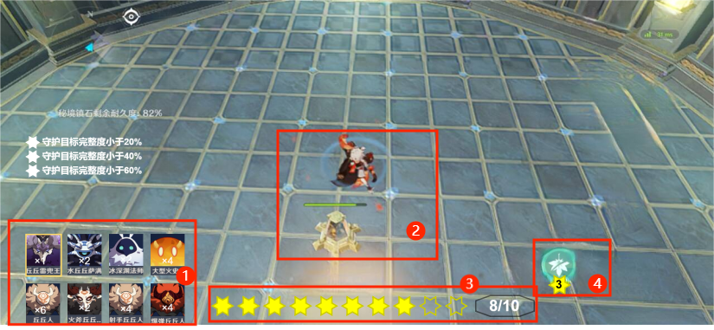

①：玩家可释放的怪物，点击怪物时选中怪物，再次点击地面即可在点击位置释放怪物

②：对方角色与对方守护目标

③：共计10点能量，每隔3秒可回复一点能量

④：消耗3点能量使选中的怪物释放大招

3 配置表设计

1. **场地表-Area表**

|  |  |
| --- | --- |
| **字段名** | **数据** |
| **Area_ID** | **场地id** |
| **Area_Name** | **场地名称** |
| **Area_Weather** | **场地天气** |
| **Area_Path** | **场地文件路径** |
| **Area_Size** | **场地大小** |
| **Area_Stone_Blood** | **镇石血量** |
| **Area_Monster_Range** | **怪物释放范围** |
| **Area_Role_SpawnPoint** | **角色出生点** |

1. **角色配置表-RoleConfiguration表**

备注：选用的角色已配置好练度，玩家本身角色练度无影响

|  |  |
| --- | --- |
| **字段名** | **数据** |
| **Role_ID** | **角色id** |
| **Role_Constellation** | **角色命之座** |
| **Role_Level** | **角色等级** |
| **Role_Weapon** | **角色武器** |
| **Role_Weapon_Level** | **角色武器等级** |
| **Role_Weapon_Refine_Level** | **角色武器精炼等级** |
| **Role_NormalAttack_Level** | **角色普攻等级** |
| **Role_ElementalSkill_Level** | **角色战技等级** |
| **Role_ElementalBurst_Level** | **角色元素爆发等级** |
| **Role_Artifact1_ID** | **角色生之花id** |
| **Role_Artifact2_ID** | **角色死之羽id** |
| **Role_Artifact3_ID** | **角色时之沙id** |
| **Role_Artifact4_ID** | **角色空之杯id** |
| **Role_Artifact5_ID** | **角色理之冠id** |

1. **圣遗物表-Artifact表**

|  |  |
| --- | --- |
| **字段名** | **数据** |
| **Artifact_ID** | **圣遗物id** |
| **Artifact_Position** | **圣遗物位置** |
| **Artifact_Name** | **圣遗物名称** |
| **Artifact_Suit** | **圣遗物所属套装** |
| **Artifact_Level** | **圣遗物等级** |
| **Artifact_Main_Attribute** | **圣遗物主属性** |
| **Artifact_Main_Attribute_Value** | **圣遗物主属性参数** |
| **Artifact_Secondary_Attribute1** | **圣遗物副属性1** |
| **Artifact_Secondary_Attribute1_Value** | **圣遗物副属性1参数** |
| **Artifact_Secondary_Attribute2** | **圣遗物副属性2** |
| **Artifact_Secondary_Attribute2_Value** | **圣遗物副属性2参数** |
| **Artifact_Secondary_Attribute3** | **圣遗物副属性3** |
| **Artifact_Secondary_Attribute3_Value** | **圣遗物副属性3参数** |
| **Artifact_Secondary_Attribute4** | **圣遗物副属性4** |
| **Artifact_Secondary_Attribute4_Value** | **圣遗物副属性4参数** |

1. **怪物配置表-MonsterConfiguration表**

|  |  |
| --- | --- |
| **字段名** | **数据** |
| **Monster_ID** | **怪物id** |
| **Monster_Level** | **怪物等级** |
| **Monster_Skill** | **怪物技能** |
| **Monster_Skill_Icon** | **怪物技能图标** |
| **Monster_Skill_Type** | **怪物技能类型** |
| **Monster_Skill_Cost** | **怪物技能消耗** |
| **Monster_Skill_Target** | **怪物技能目标** |
| **Monster_Skill_CoolTime** | **怪物技能冷却时间** |
| **Monster_Skill_LastingTime** | **怪物技能持续时间** |
| **Monster_Skill_Area** | **怪物技能范围** |
| **Monster_Skill_Value** | **怪物技能参数** |

1. **战斗基础属性表-Attribute表**

|  |  |
| --- | --- |
| **字段名** | **数据** |
| **ID** | **id** |
| **Name** | **名称** |
| **Element** | **元素** |
| **Attack_Methods** | **攻击方式** |
| **HP** | **生命值** |
| **ATK** | **攻击力** |
| **DEF** | **防御力** |
| **Elemental_Mastery** | **元素精通** |
| **CRIT_Rate** | **暴击率** |
| **CRIT_DMG** | **暴击伤害** |
| **Healing_Bonus** | **治疗加成** |
| **Incoming_Healing_Bonus** | **受治疗加成** |
| **Energy_Recharge** | **元素充能效率** |
| **CD_Reduction** | **冷却缩减** |
| **Shield_Strength** | **护盾强效** |
| **Pyro_DMG_Bonus** | **火元素伤害加成** |
| **Hydro_DMG_Bonus** | **水元素伤害加成** |
| **Anemo_DMG_Bonus** | **风元素伤害加成** |
| **Geo_DMG_Bonus** | **岩元素伤害加成** |
| **Cryo_DMG_Bonus** | **冰元素伤害加成** |
| **Dendro_DMG_Bonus** | **草元素伤害加成** |
| **Electro_DMG_Bonus** | **雷元素伤害加成** |
| **Physical_DMG_Bonus** | **物理伤害加成** |
| **Pyro_RES** | **火元素抗性** |
| **Hydro_RES** | **水元素抗性** |
| **Anemo_RES** | **风元素抗性** |
| **Geo_RES** | **岩元素抗性** |
| **Cryo_RES** | **冰元素抗性** |
| **Dendro_RES** | **草元素抗性** |
| **Electro_RES** | **雷元素抗性** |
| **Physical_RES** | **物理抗性** |

1. **增减益效果表-Buff表**

|  |  |
| --- | --- |
| **字段名** | **数据** |
| **Buff_ID** | **Buff id** |
| **Buff_Type** | **Buff类型** |
| **Buff_Name** | **Buff名称** |
| **Buff_Description** | **Buff描述** |
| **Buff_Probability** | **Buff概率** |
| **Buff_Range** | **Buff范围** |
| **Buff_Target** | **Buff目标** |
| **Buff_Duration** | **Buff持续时间** |
| **Buff_Numeric_Value** | **Buff数值参数** |
| **Buff_Effective_Value** | **Buff生效参数** |
| **Trigger_Condition** | **触发额外Buff 条件** |
| **Trigger_Buff_ID** | **触发额外Buff id** |

1. **结算系统**

1 系统规则

1. **获得星数**

进攻方时，将对方镇石攻击至血量为60%、40%、20%以下将获得1、2、3颗星

防守方时，守护己方镇石血量为20%、40%、60%以上将获得1、2、3颗星

1. **得分**

根据进攻与防守所获得的星数获得一定的评分，同时完成活动也将获得评分

2 界面规则

1. **战斗结束界面**

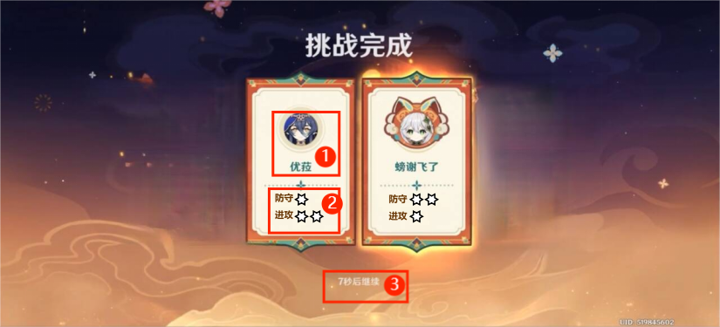

①：玩家头像与名字

②：玩家在防守与进攻阶段分别获得的星数

③：8秒钟后自动进入战斗结算界面

1. **战斗结算界面**

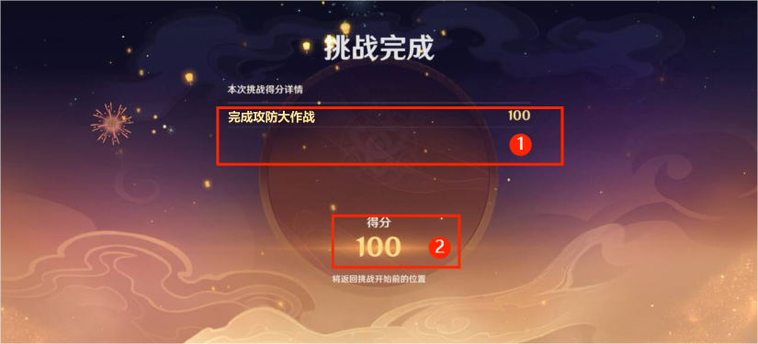

①：玩家获得评分的条目

②：玩家总得分

3 配置表设计

1. **得分表-Score表**

|  |  |
| --- | --- |
| **字段名** | **数据** |
| **Score_ID** | **得分id** |
| **Score_Description** | **得分说明** |
| **Score_Value** | **得分值** |
| **Score_Condition** | **得分条件** |

1. **奖励表-Reward表**

|  |  |
| --- | --- |
| **字段名** | **数据** |
| **Reward_ID** | **奖励id** |
| **Reward_Condition_Value** | **奖励条件参数** |
| **Reward_Content1** | **奖励内容1** |
| **Reward_Content1_Value** | **奖励内容1数量** |
| **Reward_Content2** | **奖励内容2** |
| **Reward_Content2_Value** | **奖励内容2数量** |
| **Reward_Content3** | **奖励内容3** |
| **Reward_Content3_Value** | **奖励内容3数量** |